Q sfdi
STATNI FOND OOPRAVNI INFRASTRUKTURY
DODATEK Č. 1
ke smlouvě o dílo II/112 Nová Říše - Želetava (úsek N. Říše - Zdeňkov)
ze dne 07. 09. 2023
Článek 1
Smluvní strany
Objednatel: | Krajská správa a údržba silnic Vysočiny, příspěvková organizace
se sídlem: | Kosovská 1122/16, 58601 Jihlava
zastoupený: | Ing. Radovanem Necidem, ředitelem organizace

Osoba pověřená jednat jménem zhotovitele ve věcech smluvních:
IČO: | 00090450
DIČ: | CZ00090450
Zřizovatel: | Kraj Vysočina
(dále jen „Objednatel“)

Zhotovitel: | EUROVIA CS, a.s.
se sídlem: | U Michelského lesa 1581/2, Michle, 140 00 Praha 4
zastoupený: | Ing. Ludvíkem Šumberou, ředitelem závodu Morava jih

zapsán v obchodním rejstříku vedeném Městským soudem v Praze oddíl B, vložka 1561
Osoba pověřená jednat jménem zhotovitele ve věcech
smluvních:
IČO: | 45274924
DIČ: | CZ45274924

(dále jen „Zhotovitel“)
(společně také jako „Smluvní strany“ nebo jednotlivě „Smluvní strana“)
Článek 2
Změna smluvních podmínek
- Smluvní strany se vzájemně dohodly na změně stávající smlouvy o dílo, číslo objednatele N-ST-02-2023- 2-4 a číslo zhotovitele 166/1/2023, ze dne 07. 09. 2023, spočívající ve stanovení konečné ceny díla na základě

skutečně provedených prací tak, jak je ujednáno ve změnách soupisu prací, které jsou nedílnou součástí tohoto dodatku.
- Předmět plnění dle Článku II. stávající smlouvy v aktuálním znění se mění o dodatečné stavební práce a nerealizované stavební práce (dále vícepráce a méněpráce) v souladu se schválenými změnovým listem č. 1.
- Celková cena díla dle Článku VI. odst. 6.1. stávající smlouvy je ve znění tohoto dodatku stanovena následovně:
Cena díla dle smlouvy o dílo bez DPH
Vícepráce ZBV 1
Nově sjednaná cena dle Dodatku č. 1 bez DPH DPH 21 %
41 183 297,58 Kč
633 165,96 Kč
41 816 463,54 Kč
Nově sjednaná cena dle Dodatku č. 1 včetně DPH
8 781 457,34 Kč
50 597 920,88 Kč
Článek 3
Ostatní ujednání
  - Ostatní ustanovení shora citované smlouvy nedotčené Dodatkem č. 1 se nemění a zůstávají v platnosti.
  - Dodatek č. 1 je nedílnou součástí smlouvy v aktuálním znění.
  - Dodatek č. 1 je vyhotoven v elektronické podobě, přičemž obě smluvní strany obdrží jeho elektronický originál.
  - Dodatek č. 1 je platný dnem připojení platného uznávaného elektronického podpisu dle zákona č. 297/2016 Sb., o službách vytvářejících důvěru pro elektronické transakce, ve znění pozdějších předpisů, do tohoto dodatku a jeho jednotlivých příloh, nejsou-li součástí jediného elektronického dokumentu (tj. do všech samostatných souborů tvořících v souhrnu dodatek), a to oběma smluvními stranami.
  - Dodatek č. 1 je účinný dnem jeho uveřejnění v registru smluv.
  - Dodatek č. 1 podléhá zveřejnění dle zákona č. 340/2015 Sb. o zvláštních podmínkách účinnosti některých smluv, uveřejňování těchto smluv a o registru smluv (zákon o registru smluv), v platném a účinném znění.
  - Smluvní strany se dohodly, že zákonnou povinnost dle § 5 odst. 2 zákona č. 340/2015 Sb., o zvláštních podmínkách účinnosti některých smluv, uveřejňování těchto smluv a o registru smluv (zákon o registru smluv) zajistí objednatel.
  - Obě smluvní strany potvrzují autentičnost tohoto dodatku a prohlašují, že si jej přečetly, s jeho obsahem souhlasí, že Dodatek č. 1 byl sepsán na základě pravdivých údajů, z jejich pravé a svobodné vůle a nebyl uzavřen v tísni za jednostranně nevýhodných podmínek.
  - Nedílnou součástí tohoto dodatku jsou následující přílohy:
ZBV č. 1

Q sfdi
STATNI FOND OOPRAVNI INFRASTRUKTURY
NA DŮKAZ SVÉHO SOUHLASU S OBSAHEM TOHOTO DODATKU K NĚMU SMLUVNÍ STRANY PŘIPOJILY SVÉ UZNÁVANÉ ELEKTRONICKÉ PODPISY DLE ZÁKONA Č. 297/2016 SB., O SLUŽBÁCH VYTVÁŘEJÍCÍCH DŮVĚRU PRO ELEKTRONICKÉ TRANSAKCE, VE ZNĚNÍ POZDĚJŠÍCH PŘEDPISŮ.

V Jihlavě dne: viz podpis
V Jihlavě dne: viz podpis

Ing. Ludvík Šumbera, ředitel závodu Morava jih, EUROVIA CS, a.s.
Ing. Radovan Necid, ředitel organizace Krajská správa a údržba silnic Vysočiny, příspěvková organizace
3.6.2.4
Datum:
Čas:

ZBV č. ZBV 1 Změnový list 1
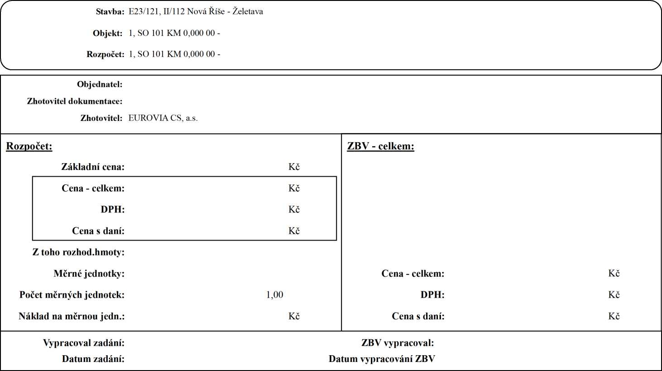

3.6.2.4
Datum:
Čas:

Položky ZBV č. ZBV 1

Stavba: E23/121, II/112 Nová Říše - Želetava
Objekt: 1, SO 101 KM 0,000 00 -
Rozpočet: 1, SO 101 KM 0,000 00 -
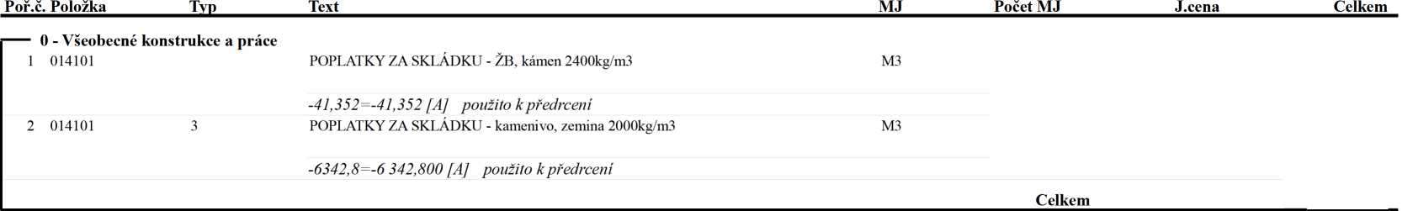
1 - Zemní práce |  | ODSTRANĚNÍ KRYTU ZPEVNĚNÝCH PLOCH S ASFALT POJIVEM,  ODVOZ DO 20KM | M3
15 | 113138 |  | M3
 |  | 5397,1*0,15-756,15=53,415 [A] dle geodetického zaměření
16 | 113328 | ODSTRAN PODKL ZPEVNĚNÝCH PLOCH Z KAMENIVA NESTMEL,  ODVOZ DO 20KM | M3
 |  | 5397,1*0,25-1260,25=89,025 [A] dle geodetického zaměření
17 | 123738 | ODKOP PRO SPOD STAVBU SILNIC A ŽELEZNIC TŘ. I, ODVOZ DO 20KM | M3
 |  | 1562,35-2520,5=- 958,150 [A] dle geodetického zaměření
20 | 17120 | ULOŽENÍ SYPANINY DO NÁSYPŮ A NA SKLÁDKY BEZ ZHUTNĚNÍ | M3
 |  | 1562,35-2520,5=- 958,150 [A] dle geodetického zaměření
22 | 18110 | ÚPRAVA PLÁNĚ SE ZHUTNĚNÍM V HORNINĚ TŘ. I | M2
 |  | 5397,1-5041=356,100 [A] dle geodetického zaměření
57 | 12893 | PŘEDRCENÍ asfaltového recyklátu lokalita SUS Telč | M3
 |  | 525,45=525,450 [A] zkutečné předrcení 1156,55 tun
58 | 17110 | ULOŽENÍ SYPANINY DO NÁSYPŮ SE ZHUTNĚNÍM | M3

3.6.2.4
Datum:
Čas:

Položky ZBV č. ZBV 1
Stavba: E23/121, II/112 Nová Říše - Želetava
Objekt: 1, SO 101 KM 0,000 00 -
Rozpočet: 1, SO 101 KM 0,000 00 -
\ /

809,565+1349,275+1562,35+3620/10+4813*0,3=5 527,090 [A]
Celkem
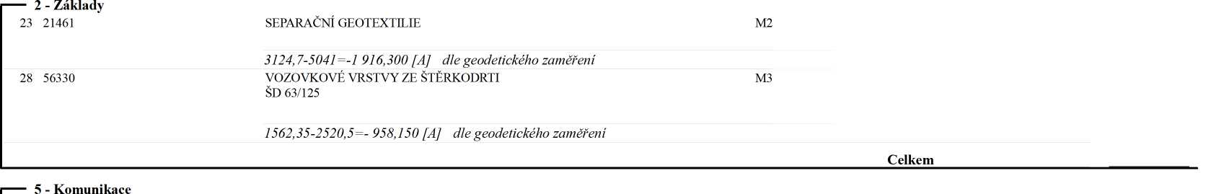
29 56332 |  | VOZOVKOVÉ VRSTVY ZE ŠTĚRKODRTI TL. DO 100MM  ŠD 0/32 | M2
 |  | 21257,7+304,3=21 562,000 [A] dle geodetického zaměření
30 56334 | 1 | VOZOVKOVÉ VRSTVY ZE ŠTĚRKODRTI TL. DO 200MM | M2
ŠD 0/63

9175,07-10082=- 906,930 [A] dle geodetického zaměření
3.6.2.4
Datum:
Čas:

Položky ZBV č. ZBV 1
Stavba: E23/121, II/112 Nová Říše - Želetava
Objekt: 1, SO 101 KM O,O00 00 -
Rozpočet: 1, SO 101 KM O,O00 00 -
Poř.č. Položka
32 567554
Typ
VRST PRO OBNOVU A OPR RECYK ZA STUD CEM A ASF EM TL DO 250MM
Rozfrézování a recyklace vrstev technologií recyklace za studena dle TP 208 "Recyklace konstrukčních vrstev netuhých vozovek za studena".
Daná recyklace bude provedena s doplněním drobným drceným kamenivem s přídavkem cementu a asfaltové emulze dle TP 208.
RS CA 0/32 (na místě), tl. 120 - 250 mm, vč. rozfrézování, reprofilace a přehrnutí profilu, vč. průkazních zkoušek.
Dávkování pojiv bude určeno na základě PRŮKAZNÍCH ZKOUŠEK včetně provedení vyrovnávky příčného a podelného sklonu do předepsaných profilů, vč. zhutnění.
Tloušťka vrstvy dle TP 208 120 - 250 mm
MJ
M2
Počet MJ
J.cena
Celkem
35
572213
20952-20342=610,000 [A] dle geodetického zaměření
SPOJOVACÍ POSTŘIK Z EMULZE DO 0,5KG/M2
36
574A34
20952-20342=610,000 [A] dle geodetického zaměření
ASFALTOVÝ BETON PRO OBRUSNÉ VRSTVY ACO 11+, 11S TL. 40MM
ACO 11+ 50/70
37
574E56
20590,82-20164=426,820 [A] dle geodetického zaměření
ASFALTOVÝ BETON PRO PODKLADNÍ VRSTVY ACP 16+, 16S TL. 60MM
ACP 16+ 50/70
M2
M2
M2
20952-20342=610,000 [A] dle geodetického zaměření
Celkem
9 - Ostatní konstrukce a práce
56 935212
PŘÍKOPOVÉ ŽLABY Z BETON TVÁRNIC ŠÍŘ DO 600MM DO BETONU TL 100MM

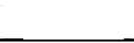

3.6.2.4
Datum: Čas:

Položky ZBV č. ZBV 1

Stavba: E23/121, II/112 Nová Říše - Želetava
Objekt: 1, SO 101 KM 0,000 00 -
Rozpočet: 1, SO 101 KM 0,000 00 -
200=200,000 [A] dle geodetického zaměření
Celkem
Celkem za rozpočet

